Здоровое питание является неотъемлемой частью повседневной жизни и способствует крепкому физиологическому, психическому и социальному здоровью человека. Между питанием ребенка и результатами обучения существует тесная связь. Здоровое питание напрямую влияет на уровень достижения учеником высот своего потенциала знаний, уровень полноценного физического и умственного развития, на здоровье. Если дети не получают полноценного питания, то они не смогут хорошо учиться в школе, будут часто пропускать занятия по причине плохого самочувствия. Достаточная обеспеченность ребенка всеми пищевыми ингредиентами, витаминами, макро и микроэлементами улучшает состояние иммунной системы, повышает сопротивляемость организма к отрицательным факторам окружающей среды.
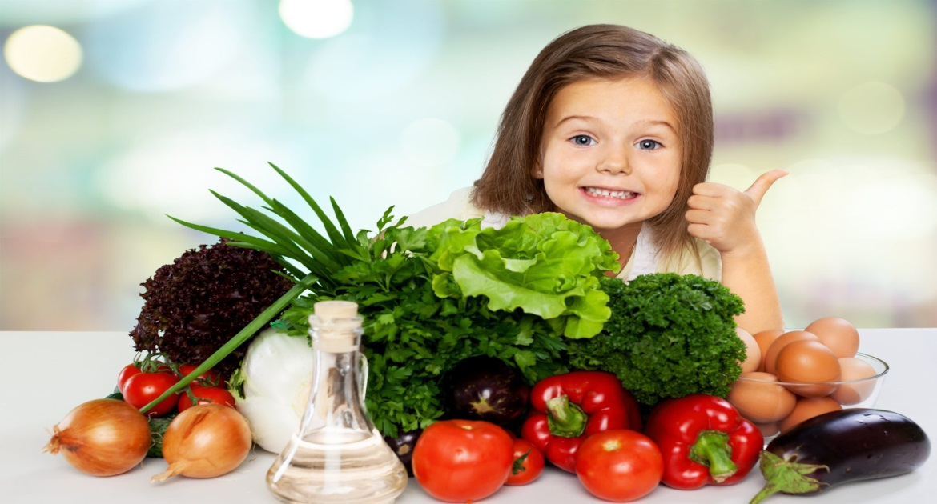
Итак, мы приглашаем всех совершить экскурсию в столовую МБОУ УГ№3 им. О.Г. Макарова На сегодняшний день гимназия располагает удобной школьной столовой, обслуживание в которой на высоком уровне осуществляется работниками Муниципального предприятия Новые Традиции. По типу столовых, столовая гимназии относится к закрытому, с полным циклом производства, обслуживает учеников и работников гимназии 5 дней в неделю. В качестве меры социальной поддержки, гарантированной государством, в гимназии организовано питание отдельным категориям обучающихся и обучающихся с ОВЗ.
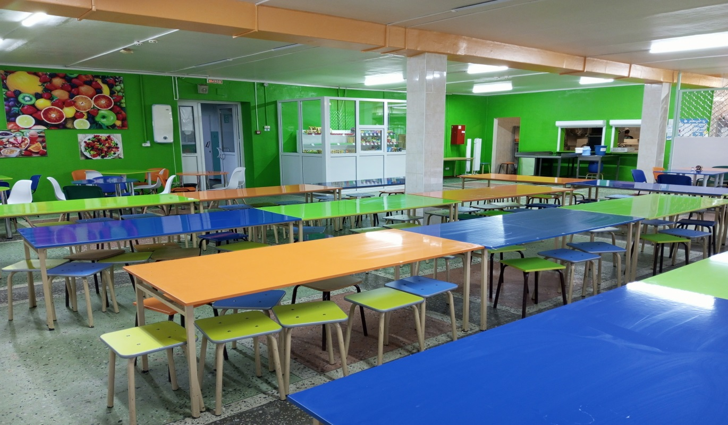
Для большего охвата питанием обучающихся и сотрудников в столовой работает буфет, где можно купить кондитерские и кулинарные изделия, соки и др.
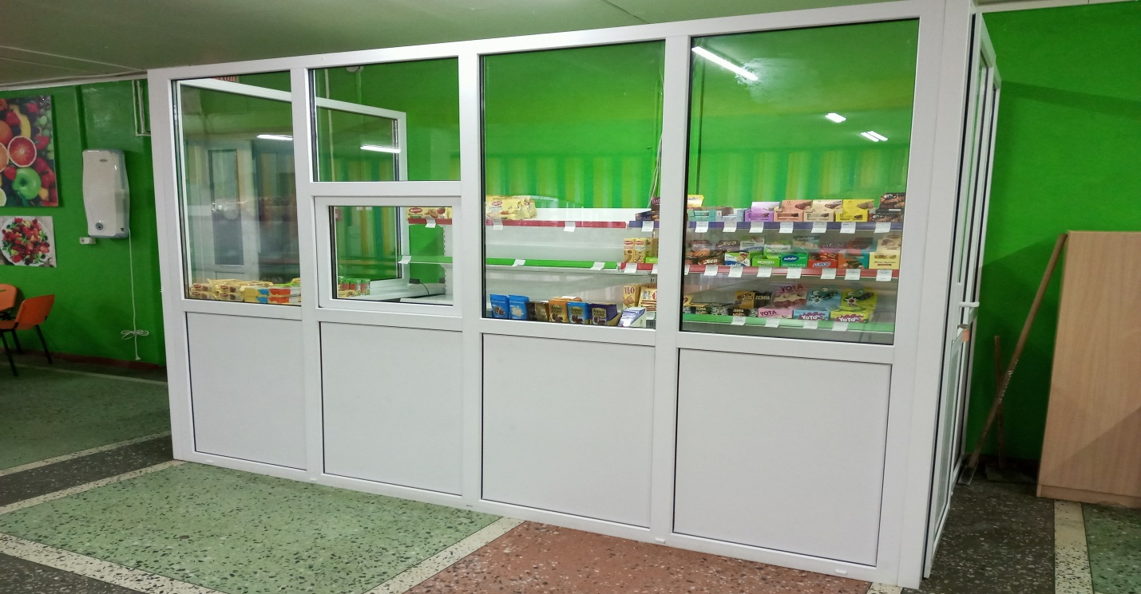
Режим работы столовой соотнесен с режимом работы гимназии и соответствует санитарно – эпидемиологическим требованиям. Обеденный зал гимназии вмешает одновременно 100 человек. Это очень уютное, красивое помещение, в котором ученики гимназии любят не только принимать пищу, но и просто посидеть, поговорить.
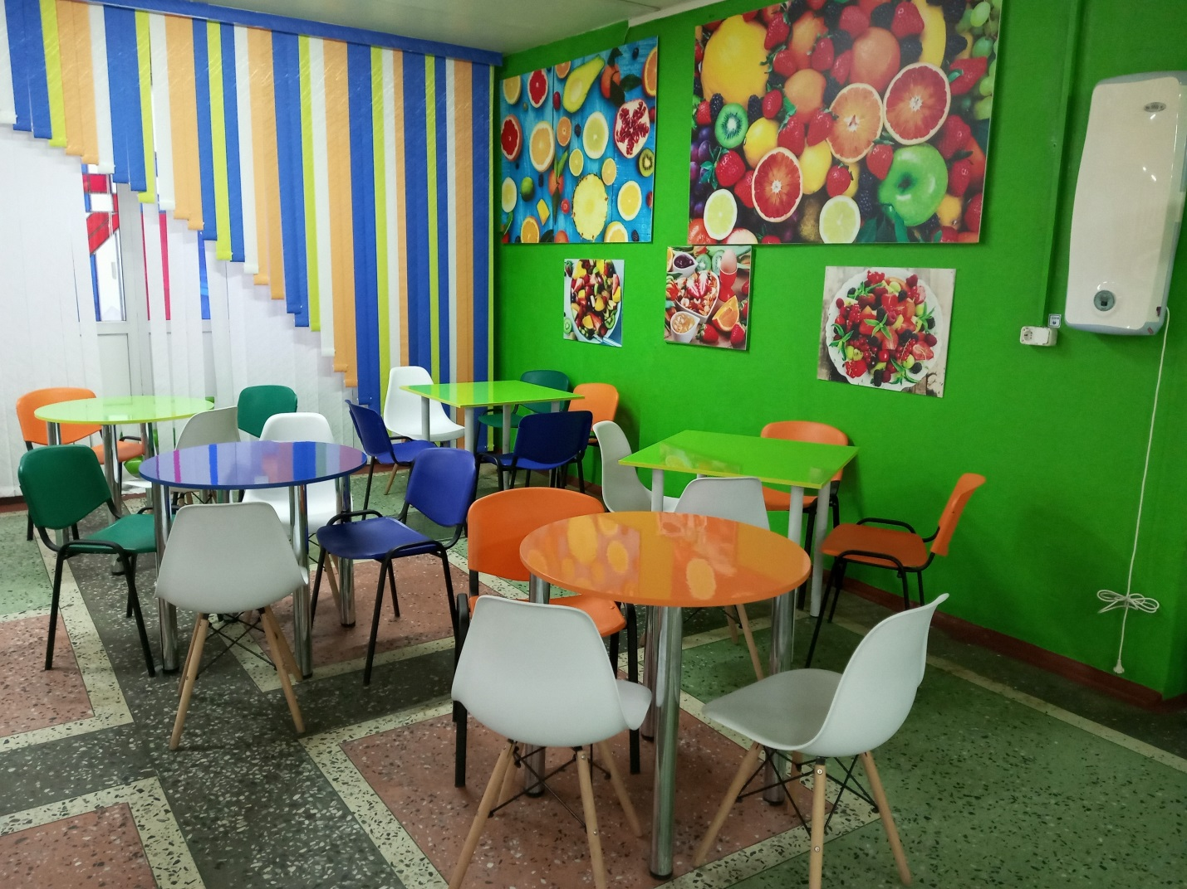

Столовое – любимое место наших ребят. В столовой созданы условия санитарно-гигиенической безопасности питания: мытье рук теплой водой с мылом, электросушилки, наличие салфеток на столах и др.
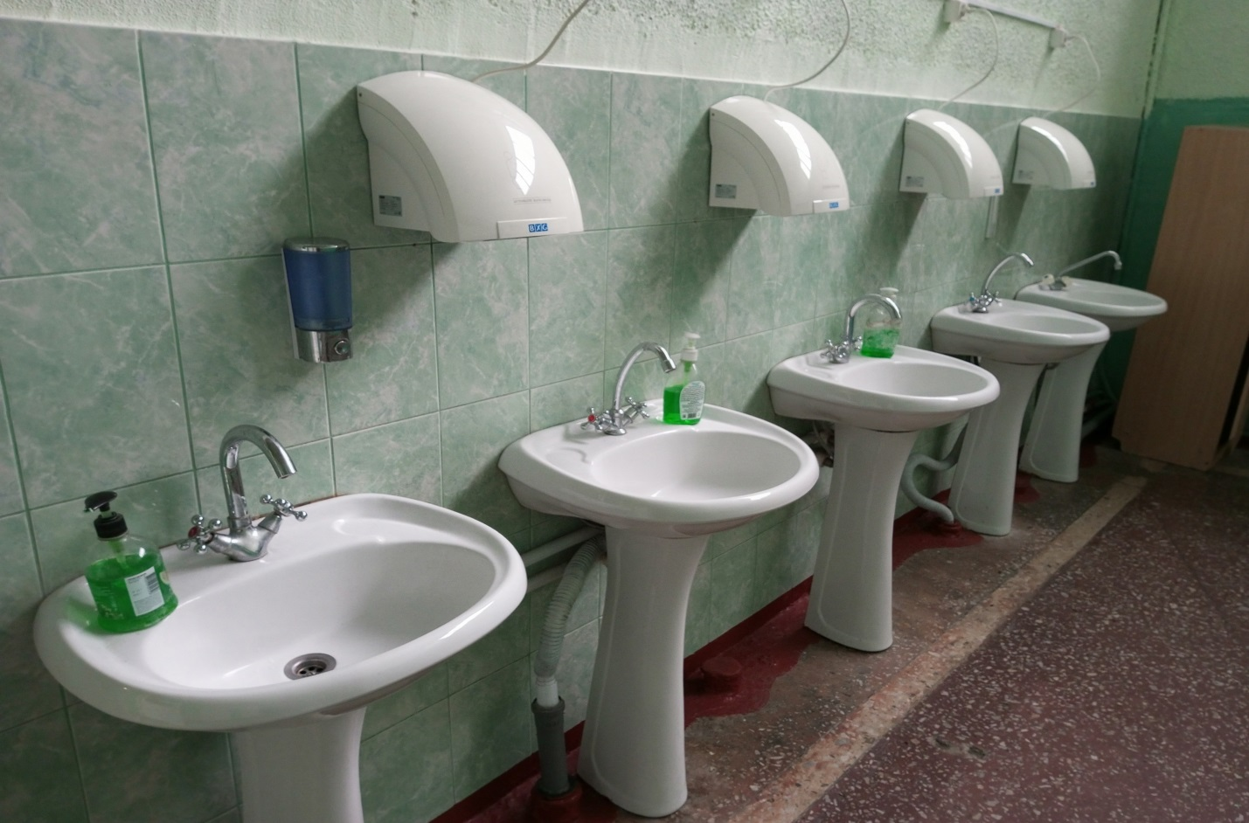
Обеденный зал оборудован столовой мебелью с покрытием, позволяющим проводить их обработку с применением моющих и дезинфицирующих средств.
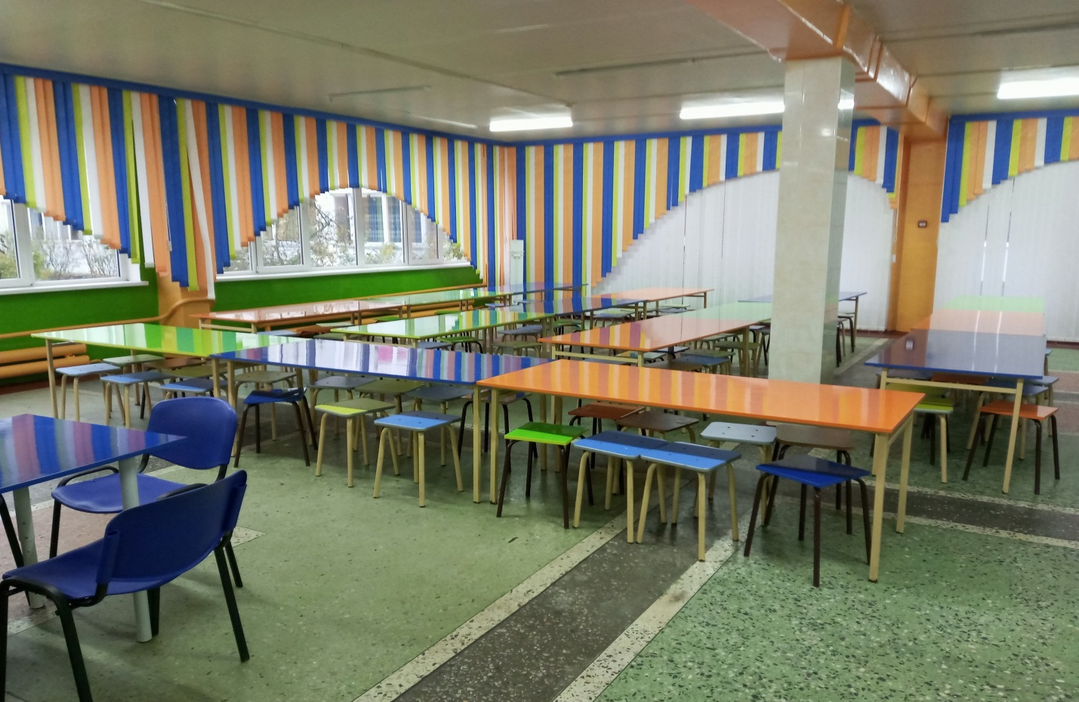

В помещении столовой на стенде вывешивается ежедневное меню, заверенное директором гимназии, состоящее из завтрака, обеда и дополнительных блюд, обеспечивающее разнообразие горячего питания школьников. В недельном меню чередуются дни рыбных, мясных, блюд из курицы, печени, творожных, молочных и др., что позволяет в питании соблюдать сбалансированность.
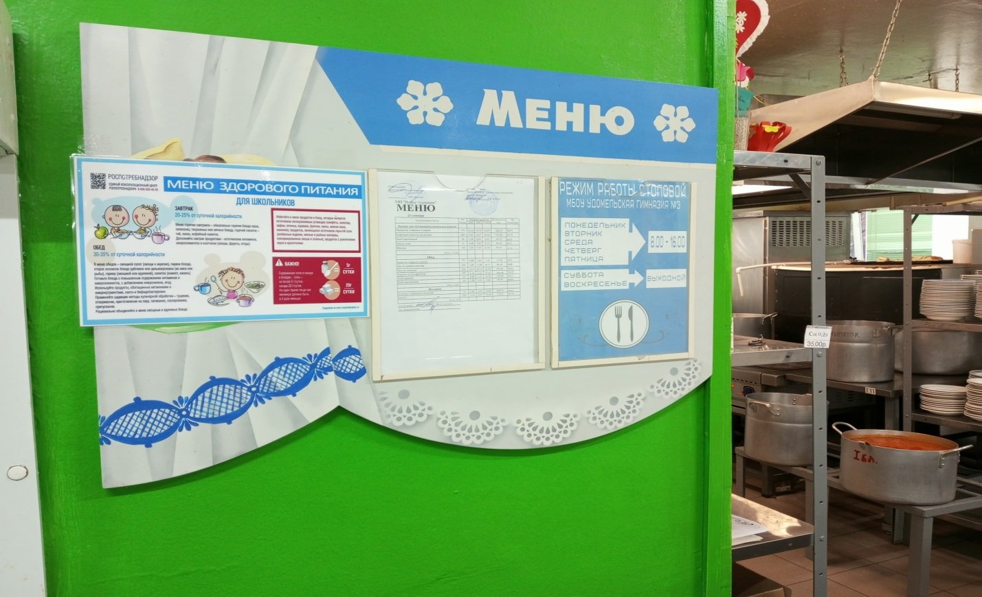

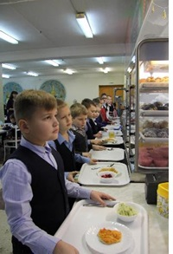
Без преувеличения можно сказать, что правильное питание – это залог хорошего самочувствия, работоспособности, активной деятельности, отличного настроения, важнейшее и непременное условие нашего здоровья и долголетия. Поэтому администрация гимназии будет активно продолжать работу по совершенствованию системы организации питания учеников гимназии, дополнять уже созданную модель организации питания новыми направлениями и мероприятиями.
